附件2：
宁夏行政执法人员培训考试指导手册
本执法人员培训系统支持:PC端+手机端
一、电脑端登录
1．登陆司法厅官网，点击执法培训考试。
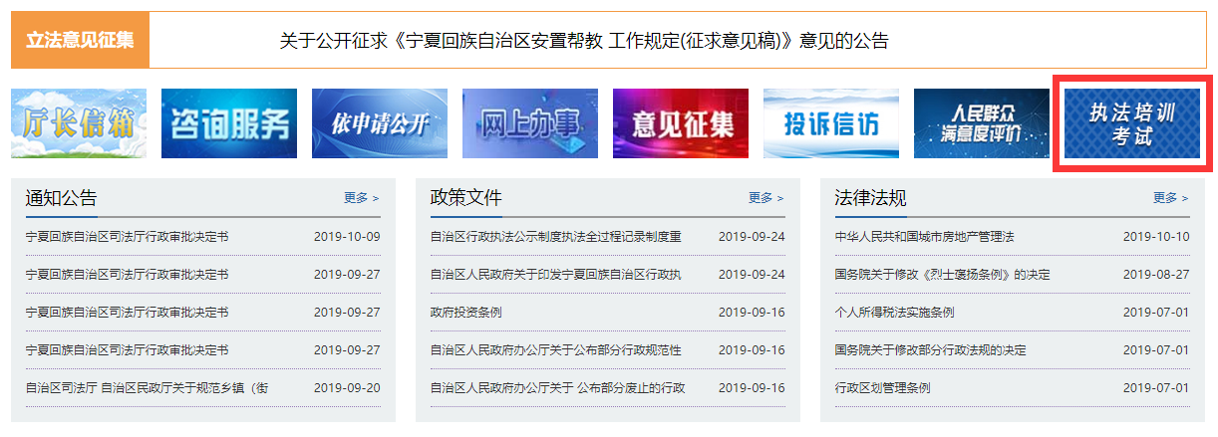
2．进入执法人员培训平台，用户名位置填写身份证号码或执法证号码，初始密码123456，登陆后修改密码。
3．进入学习平台开始学习，学够规定时间。
4．进行网上模拟考试。
5、在接到正式通知后，规定考试时间内登陆执法人员培训平台进行正式考试。
二、手机微信登陆
1．扫描二维码
2．使用身份证号码+123456登陆。
3．进入学习平台开始学习，学够规定时间。
4．进行网上模拟考试。

